1. Quieres hacer gazpacho (sopa fría de Andalucía). En casa tienes los siguientes ingredientes:
1/2 kg de tomates  3 pimientos verdes  1/2 kg de ajo  vinagre  aceite  sal | 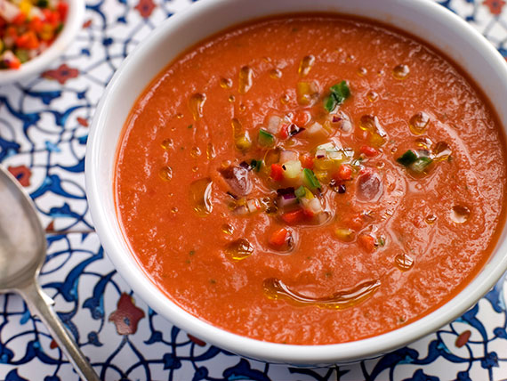

Mira el vídeo y anota qué ingredientes se necesitan para preparar gazpacho andaluz. Luego comenta los ingredientes que tienes. Usa pronombres indefinidos (nada de, mucho, poco, ninguno etc.) (Receta de gazpacho andaluz auténtico).

Ingredientes: | Tengo...

Anota los verbos y los utensilios de cocina que ha utilizado la señora para explicar la receta.
Verbos:

Utensilios:

2. MI PLATO FAVORITO
¿Cuál es tu plato favorito? ¿Qué lleva? ¿Sabes prepararlo tú sol@ o quién te lo prepara? ¿Cuándo o con qué frecuencia lo comes?

Nuestra receta
En grupos de 3 ó 4 escribid la receta de un plato que sabéis preparar.
Nombre del plato:

Ingredientes:

Cómo se hace:



